MINISTÉRIO DA EDUCAÇÃO
UNIVERSIDADE FEDERAL DO PIAUÍ
PRÓ-REITORIA DE ASSUNTOS ESTUDANTIS E COMUNITÁRIOS – PRAEC
COORDENADORIA DE ASSISTÊNCIA COMUNITÁRIA – CACOM
CAMPUS SENADOR HELVIDIO NUNES DE BARROS
NÚCLEO DE ASSISTÊNCIA ESTUDANTIL – NAE

RESULTADO DA PRIMEIRA ETAPA DA SELEÇÃO DO EDITAL Nº 05/2021 - PRAEC/UFPI - BOLSA DE INCLUSÃO SOCIAL (BINCS - ES )

A Universidade Federal do Piauí, por meio da Pró-Reitoria de Assuntos Estudantis e Comunitários (PRAEC), da Coordenadoria de Assistência Comunitária
(CACOM) e do Núcleo de Assistência Estudantil (NAE), divulga o RESULTADO FINAL da seleção para o benefício Bolsa de Inclusão Social (BINCS- ES) previsto no Edital Nº05/2021 - PRAEC/UFPI.

DEFERIDO
Ord. | Nome | Matrícula | Curso | Situação

INDEFERIDO
Ord. | Nome | Matrícula | Curso | Situação
01 | LARISSE CARVALHO DE MELO | 20219022467 | SISTEMAS DE INFORMAÇÃO | INDEFERIDO

Picos - PI, 31 de agosto de 2021.

Assistente Social do Núcleo de Assistência Estudantil /UFPI- CSHNB

Me. Maria Dilma Andrade Vieira dos Santos
Coordenadora do Núcleo de Acessibilidade/UFPI

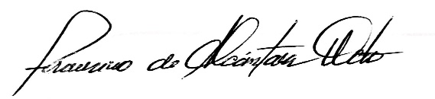
Prof. Dr. Francisco de Alcântara Neto
Pró-Reitor de Assuntos Estudantis e Comunitários/UFPI em exercício

